

ТЕСТОРАСКАТОЧНАЯ МАШИНА

**СЕРИИ: 500, 600**

# РУКОВОДСТВО ПО ЭКСПЛУАТАЦИИ

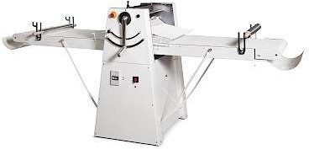

**Изготовитель: “***XTS***т”а(лИия** **)**

***ХОТЯ*** ***ЭТОТ*** ***ДОКУМЕНТ*** ***ПОДГОТОВЛЕН*** ***С*** ***БОЛЬШОЙ*** ***ТЩАТЕЛЬНОСТЬЮ, СОТРУДНИКИ*** ***И*** ***ПРОДАВЦЫ*** ***НАШЕЙ*** ***КОМПАНИИ*** ***НЕ*** ***МОГУТ*** ***ПРИНЯТЬ*** ***НА*** ***СЕБЯ*** ***КАКУЮ-ЛИБО*** ***ОТВЕТСТВЕННОСТЬ, СВЯЗАННУЮ*** ***С*** ***ЕГО*** ***НЕПРАВИЛЬНЫМ*** ***ПОНИМАНИЕМ*** ***ИЛИ*** ***ИСПОЛЬЗОВАНИЕМ*** ***(В*** ***СЛУЧАЕ*** ***ВОЗНИКНОВЕНИЯ*** ***СОМНЕНИЙ*** ***В*** ***ТЕХ*** ***ИЛИ*** ***ИНЫХ*** ***ПОЛОЖЕНИЯХ*** ***НАСТОЯЩЕЙ*** ***ИНСТРУКЦИИ*** ***НЕОБХОДИМО*** ***ПРЕКРАТИТЬ*** ***ИСПОЛЬЗОВАНИЕ*** ***И*** ***ОБРАТИТЬСЯ*** ***ЗА*** ***РАЗЪЯСНЕНИЯМИ*** ***К*** ***ПРОДАВЦУ).***

Содержание.

1аж. нВые положения и предупреждения 3

1. Описание и особенности оборудования 4
2. Рекомендации по защите окружающей среды при выбрасывании оборудования 4
3. Техника безопасности 4
4. Технические характеристики 6
5. Хранение и транспортировка оборудования 9
6. Распаковка, размещение, установка и подключение 10
7. Эксплуатации 15
8. Обслуживание и очистка оборудования 19
9. Условия гарантии 21
10. Электрическая схема 22

*Вы* *приобрели* *профессиональное* *высококачественное* *оборудование* *фирмы* *“XTS” (Италия* *), сертифицированное* *на* *соответствие* *требованиям* *директив* *и* *нормативов* *безопасности* *Европейского* *сообщества* *(знак* *соответствия* *CE).*

*Благодарим* *за* *Ваш* *выбор* *и* *надеемся, что* *приобретенное* *Вами* *оборудование* *удовлетворит* *Ваши* *запросы* *и* *ожидания.*

*Приглашаем* *Вас* *внимательно* *ознакомиться* *с* *инструкцией* *по* *эксплуатации* *перед* *включением* *и* *использованием* *тестораскаточной* *машины, именуемой* *в* *дальнейшем* *машина* *или* *аппарат.*

# 1а.жВные положения и предупреждения.

Энс**т**аруикция является составляющей частью Вашей тестораскаточной машины и должна храниться в нормальных условиях. **Обязательно** **ознакомьте** **менеджера** **и** **персонал, отвечающий** **за** **оборудование, с** **содержанием** **этой** **инструкции, при** **смене** **персонала** **не** **забывайте** **ознакамливать** **новых** **работников** **с** **требованиями, содержащимися** **в** **этой** **инструкции** **(не** **забывайте** **выполнять** **эту** **просьбу** **также** **при** **передаче** **этой** **машины** **в** **другую** **организацию** **или** **при** **повторной** **установке** **машины** **в** **другом** **подразделении** **Вашей** **организации).**

## На момент включения машины Вам следует выделить лицо, ответственное за машину. Наш персонал проведет подробный инструктаж по правилам техники безопасности, корректной эксплуатации машины. Пожалуйста, строго следуйте предписаниям нашего персонала особенно при установке машины - это позволит Вам использовать в дальнейшем машину с наиболее высокой производительностью, позволит избежать выходов машины из строя.

Перед установкой и использованием машины, внимательно изучите все положения этой инструкции. **Игнорирование** **или** **невыполнение** **установок** **и** **указаний, содержащихся** **в** **этой** **инструкции, приводит** **к** **преждевременным** **поломкам** **машины, ее** **неудовлетворительной** **работе, аннулированию** **гарантийных** **обязательств.**

* Перед проведением процедур, связанных с переустановкой, обслуживанием, очисткой, сборкой/разборкой машины обязательно отключите машину от основной электрической сети.
* В случае если необходима переделка Вашей электрической сети, или Вы не уверены в параметрах электрической сети, Вам следует обратиться к квалифицированному электрику из сервисной службы для проведения соответствующих работ или консультаций.
* Устройство машины, материалы, применяемые при ее изготовлении, позволяют использовать ее на протяжении многих лет без каких-либо затруднений.
* Машина является источником повышенной опасности, неквалифицированное использование машины может привести к тяжелым последствиям: порезам, электрическим травмам.
* Машина предназначена для использования предварительно проинструктированными пользователями, не допускайте неквалифицированный персонал, детей к машине, не позволяйте им играть с ней, разбирать ее.
* Люди с ограниченными физическими, сенсорными и ментальными возможностями допускаются к эксплуатации машины лишь под присмотром квалифицированных здоровых сотрудников.
* Машина предназначена для эксплуатации исключительно в закрытом помещении.

**Предупреждения:**

* Не разрешается оставлять упаковочные материалы без присмотра в домашних условиях. Рассортируйте упаковочные материалы и сдайте их в ближайший центр по сбору рециклируемых отходов.
* В том случае, когда Вы будете выбрасывать само оборудование, сдайте его в ближайший центр по сбору рециклируемых отходов.
* Не затрудняйте доступ к вентиляционным отверстиям и к прорезям, предназначенным для отвода тепла.
* Табличка данных, на которой приведены технические данные, регистрационный номер и торговая марка, находится на видном месте оборудования.

**Не** **разрешается** **снимать** **эту** **табличку.**

* **Изготовитель** **не** **несет** **никакой** **ответственности** **за** **ущерб, причиненный** **людям** **или** **предметам** **из-за** **несоблюдения** **приведенных** **выше** **указаний** **и** **указаний, содержащихся** **в** **разделе** **4 данного** **руководства, или** **из-за** **вмешательства** **в** **какую-либо** **часть** **оборудования, или** **из-за** **применения** **запасных** **частей, не** **являющихся** **оригинальными.**

# 2. Описание и особенности оборудования.

* Тестораскаточная машина напольная с моторизованным конвейером для теста.
* Толщина раскатки теста 0,1-34 мм.
* Хромированные валки.
* Тесто на цикл обработки до 8 кг.
* 2 Скорости.
* Оснащена защитным устройством.
* Размер ленты 500x1000мм.
* В стандартной комплектации изменение направления движения конвейеров осуществляется вручную.
* Скорость конвейера вх/вых: 12,2/22,5 м/мин.
* Максимальная толщина теста 34 мм.
* Мощность 0,6-1,1 кВт.
* Раскатывающие поверхности могут быть подняты для уменьшения размера машины в состоянии покоя.
* Съемные скребки.
* Является аналогом тестораскаточной машины Rollmatic модель SH500-1000.
* Педаль поставляется дополнительно.

# е3к. оРмендации по защите окружающей среды при выбрасывании оборудования.

Упаковочные материалы, применяемые в нашем производстве, не загрязняют окружающую среду, являются экологически дружественными и допускают рециклирование. Поэтому при выбрасывании упаковочных материалов ими следует распорядиться соответствующим образом. Обратитесь к Вашему дилеру или к компетентным местным властям, которые смогут указать Вам адреса местных предприятий, занимающихся рециклированием, или центров по сбору отходов упаковки. Не выбрасывайте упаковочные материалы или детали упаковки в окружающую среду. В детских руках упаковочные материалы могут привести к удушению, в особенности, пластмассовые пакеты.

Даже когда Вы выбрасываете старое оборудование, делайте это соответствующим образом!

**Важно!** Доставьте оборудование в местный уполномоченный центр по сбору выбрасываемого электрооборудования. Это позволяет восстановить ощутимое количество ценных материалов.

# 4ех. нТика безопасности.

•нтерВесиах безопасности законодательство требует, чтобы монтаж и обслуживания электро- оборудования выполнялись компетентными лицами в соответствии с действующими нормами и правилами. Демонтаж электрооборудования следует поручать только квалифицированному электрику.

* При подключении к источнику электрической энергии с помощью вилки и розетки убедитесь в том, что они соответствуют друг другу и что используемый электрический силовой кабель соответствует установленным нормам и правилам.

После размещения оборудования доступ к розетке источника электрической энергии должен оставаться свободным.

## НЕ РАЗРЕШАЕТСЯ тянуть за кабель при отключении вилки от розетки.

* После завершения пользования оборудованием обязательно убедитесь в том, основной выключатель выключен и лишь после этого выньте вилку из розетки.
* Сразу после монтажа проведите краткий осмотр оборудования. Если оборудование не дей- ствует, то отсоедините его от источника электрической энергии и обратитесь в ближайший центр послепродажного обслуживания. Не разрешается пытаться самостоятельно ремонтировать оборудование.
* **Данное** **оборудование** **предназначено** **для** **профессионального** **применения** **обученным** **персоналом.** Не разрешайте детям находиться вблизи данного оборудования или играть с ним. Не позволяйте пользовать аппарат недееспособным лицам, лицам, находящимся в состоянии алкогольного и наркотического опьянения.
* Не пытайтесь ремонтировать электрооборудование самостоятельно. Все виды ремонта следует поручать техническим специалистам, имеющим соответствующие полномочия, или уполномоченному центру послепродажного обслуживания. В случае неисправности отсоедините неисправное электрооборудование от источника электрической энергии.
* Опасайтесь прикосновения с движущимися частями машины, остерегайтесь попадания в них волос, одежды, ложек, рук, ремней, галстуков и др. во избежание ранения персонала или повреждения машины.
* Не используйте удлинители.
* Не прикасайтесь к аппарату руками, если они и/или ноги влажные/мокрые.
* Во избежание удара электрическим током запрещается погружать сетевой провод, вилку аппарата в воду.
* Не используйте аппарат, если Вы без обуви (босиком).
* Запрещается использование просторной одежды, одежды с открытыми воротниками, короткими рукавами во время работы.
* Запрещается блокировка или любой вид переделки датчиков защиты машины.
* Каждый раз отключайте машину от электрической сети при проведении технического обслуживания, очистке и перерывах в работе.
* Данная инструкция подлежит использованию исключительно с оригиналом инструкции по эксплуатации, содержащейся в упаковке машины.

В случае если в процессе работы Вы заметили какие-либо функциональные неполадки или неправильную работу машины, немедленно отключите ее от электрической сети. Пожалуйста, не предпринимайте попыток самостоятельно отремонтировать аппарат, немедленно звоните в нашу сервисную службу.

В случае повреждения электрического кабеля обратитесь в сервисную организацию для его замены.

Наименование моделей.

# 5. Технические характеристики.

Существует несколько вариаций модельного ряда тестораскаточных машин. Ниже в таблице представлены возможные модели и их особенности.

|  |  |
| --- | --- |
| **Модель** | **Описание** |
| **1 V** | Односкоростная модель |
| **2 V** | Двухскоростная модель |
| **VAR 1 PH** | Однофазная модель с инвертером (только напольная модель) |
| **1 PH** | Однофазная односкоростная модель (только настольная модель) |

Сфера применения машин.

Машины разработаны для следующего применения:

|  |  |
| --- | --- |
| Сфера применения | Приготовление продуктов питания |
| Место размещения | См. п.7 |
| Назначение | Раскатка теста для целей приготовления пищи в пекарнях, кондитерских и пиццериях.  **Любое** **иное** **применение** **считается** **ненадлежащим. Все** **возможные** **поломки** **машины, связанные** **с** **ее** **ненадлежащим** **применением, не** **покрываются** **гарантийными** **обязательствами** **завода-**  **изготовителя**. |
| Необходимая квалификация персонала | Для эксплуатации машины допускается только квалифицированный, обученный персонал (см. п.1) |

Технические данные.

|  |  |  |
| --- | --- | --- |
| **Параметр** | **Единица** **измерения** | **Значение** |
| Толщина раскатки | мм | 0,1÷34 |
| Уровень акустического шума | дБ | <80 |
| Рабочая температура | °С | +10÷+40 |
| Максимальная влажность при работе | % | 90 |

Скорость вращения конвейера.

|  |  |  |  |  |  |  |  |
| --- | --- | --- | --- | --- | --- | --- | --- |
|  | | **500B** | | **500 500EX** | | **600** | |
| Внутрь | Наружу | Внутрь | Наружу | Внутрь | Наружу |
| Одна скорость (1V) | м/мин | 12,2 | 22,5 | 14 | 25 | 18 | 30,7 |
| Две скорости (2V) | 1А скорость, м /мин | 8 | 15,5 | 10 | 18,3 | 11,5 | 21,4 |
| 2А скорость,  м /мин | 18 | 33,8 | 20,6 | 36,9 | 24,4 | 42,7 |
| VAR | 1А скорость, м /мин |  |  | 6,3 | 12 | 5,25 | 10 |
| 2А скорость, м /мин |  |  | 13 | 24 | 10,8 | 20 |
| 3А скорость,  м /мин |  |  | 18,9 | 36 | 15,75 | 30 |
| 4А скорость, м /мин |  |  | 26 | 48 | 21,66 | 40 |
| VAR, м/мин |  |  | 0-26 | 0,1-48 | 0-21,66 | 0,1-40 |

Основные элементы машины.

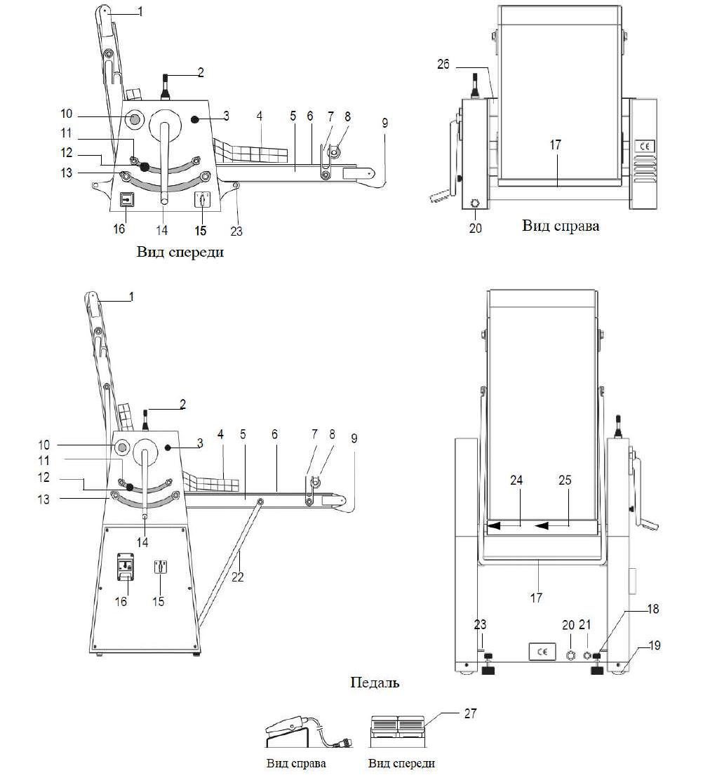

|  |  |  |  |  |
| --- | --- | --- | --- | --- |
| **1** Натяжитель ремня | **10** | Кнопка «Стоп» | **19** | Колеса |
| **2** Джойстик | **11** | Мобильный сектор | **20** | Выпуск кабеля |
| **3** Кнопка «Старт» | **12** | Ручка замка мобильного  сектора | **21** | Разъем для педали |
| **4** Защитная решетка | **13** | Шестерня сектора | **22** | Фиксатор рабочей |
|  |  |  |  | поверхности |
| **5** Рабочая поверхность | **14** | Ручка выставления толщины | **23** | Фиксатор рабочей |
|  |  | теста |  | поверхности |

|  |  |  |  |  |
| --- | --- | --- | --- | --- |
| **6** Конвейер | **15** | Регулятор скорости | **24** | Место установки |
|  |  |  |  | конвейера |
| **7** Кронштейн ролика | **16** | Защита от перегрузки | **25** | Место фиксации |
|  |  |  |  | конвейера |
| **8** Ролик | **17** | Поддон (4 шт.) | **26** | Поддон (4 шт.) |
| **9** Удлинитель | **18** | Регулируемые ножки | **27** | Педаль |

Размеры.

|  |  |  |  |  |  |  |  |  |  |
| --- | --- | --- | --- | --- | --- | --- | --- | --- | --- |
|  | **500B** | | **500** | | **500EX** | | **600** | | |
| 800 | 1000 | 800 | 1000 | 800 | 1000 | 1000 | 1300 | 1500 |
| A, мм | 980 | 980 | 890 | 890 | 945 | 945 | 1020 | 1020 | 1020 |
| B, мм | 1980 | 2380 | 1980 | 2380 | 1980 | 2380 | 2380 | 3050 | 3380 |
| C, мм | 540 | 540 | 1265 | 1265 | 1290 | 1290 | 1290 | 1290 | 1290 |
| D, мм | 570 | 610 | 570 | 610 | 700 | 770 | 790 | 920 | 1040 |
| E, мм | 925 | 1125 | 1650 | 1850 | 1620 | 1820 | 1810 | 2150 | 2315 |
| Вес, кг | 130 | 140 | 150 | 160 | 175 | 185 | 225 | 240 | 250 |

Модель 500B.

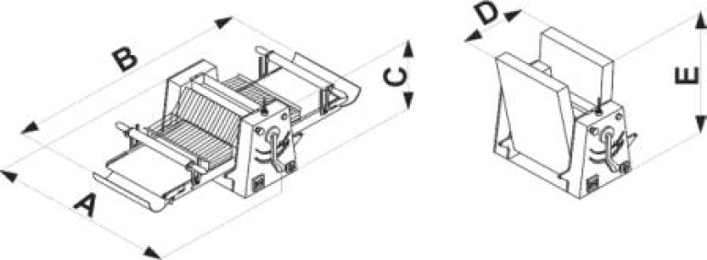

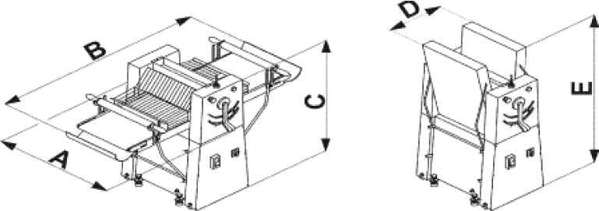Модели 500 – 500EX - 600

Электрические данные.

|  |  |  |  |  |  |  |  |  |
| --- | --- | --- | --- | --- | --- | --- | --- | --- |
|  | **500B** | | **500** | | **500EX** | | **600** | |
| 1А | 2А | 1А | 2А | 1А | 2А | 1А | 2А |
| Напряжение питания, В | 230/400 | | | | | | | |
| Частота, Гц | 50-60 | | | | | | | |
| Номинальная  мощность, Вт | 0,55 | 0,37/0,5 | 0,75 | 0,6/1,1 | 0,75 | 06,/1,1 | 0,75 | 06,/1,1 |
| Фазы | 1/3 | | 3 | | | | | |
| Сила тока, А | 1,8 | 1,4/1,6 | 2,2 | 2,4/2,8 | 2,2 | 2,4/2,8 | 2,2 | 2,4/2,8 |
| Сила тока, А | 3 | 2,4/2,7 | 3,8 | 3,8/4,2 | 3,8 | 3,8/4,2 | 3,8 | 3,8/4,2 |
| Сила тока, А | 3,8 | / | 5,8 | / | 5,8 | / | 5,8 | / |
| Мотор, Hp | 0,75 | 0,5 | 1 | 0,8/1,5 | 1 | 0,8/1,5 | 1 | 0,8/1,5 |

Аксессуары.

Существует возможность дополнительного приобретения аксессуаров, которые могут расширить функционал машины.

1. Двойная педаль. Предназначена для изменения скорости вращения конвейера.
2. Устройство для нарезки круассанов (доступно только для моделей 600-ой серии с 2-ми скоростями и VAR моделей).

Для приобретения этих аксессуаров необходимо связаться с представительством компании XTS в вашем городе. При размещении заказа в обязательном порядке указывайте серийный номер и год выпуска машины.

# Хранение и транспортировка оборудования.

Разрешается перевозить машину исключительно в заводской упаковке на крытом грузовом транспорте или в контейнере. Заводская упаковка машины включает в себя картонный или деревянный ящик, закрывающий корпус машины. **Транспортировка** **машины** **разрешена** **только** **в** **вертикальном** **положении**. Категорически запрещено перевозить машину в положении «на боку».

**Перемещение** **машины** **к** **месту** **установки.**

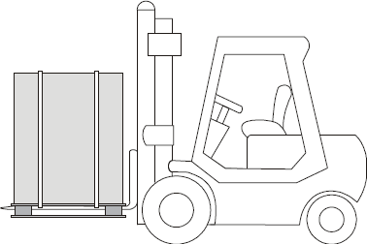Перемещение машины к месту установки должно осуществляться исключительно в упакованном виде. Перемещение машины должно осуществляться исключительно в вертикальном положении с помощью электрокара.

## Перемещения должны осуществлять обученные специалисты, имеющие соответствующий допуск.

**Хранение** **машины.**

Допускается длительное хранение новой машины в закрытом складском помещении, предотвращающим прямое попадание на части и корпус машины влаги, корродирующих веществ, абразивных материалов. Допустимая температура хранения 0 - +40 Градусов Цельсия. Место хранения должно быть защищено от вибрации. При хранении машина должна осматриваться не реже 1 раза в течение 3 месяцев на предмет отсутствия влияния вредных факторов.

В случае если Вы собираетесь законсервировать машину на продолжительный период времени (например, на зимний период), Вы обязаны полностью очистить машину от остатков пищи, произвести дезинфекцию всех емкостей машины и вызвать представителя сервисной организации для проведения работ, связанных с консервацией машины (данная услуга оплачивается дополнительно). Хранение машины, бывшей в эксплуатации, без ее предварительной очистки и консервации может привести (особенно в зимний период при отрицательных температурах) к серьезным повреждениям машины, все последствия, связанные с этим, лежат на вашей организации.

Во время транспортировки машина не должна подвергаться тряске. Машина не должна храниться на открытом воздухе. Хранение должно осуществляться в вентилируемых складских помещениях.

## Внимание! Категорически запрещено вставать на упаковку машины и размещать на ней посторонние предметы и грузы.

Распаковка.

# Распаковка, размещение, установка и подключение.

**Внимание! Данная** **процедура** **должна** **выполнять** **двумя** **подготовленными** **специалистами.** После размещения оборудования в упаковке в месте его установки проделайте следующие процедуры:

* Аккуратно разрежьте стягивающие упаковку ленты. Будьте внимательны, ленты сильно натянуты и, ввиду своей эластичности, могут сильно пружинить.
* Откройте упаковку.
* Удалите коробку.
* Разместите машину на стенде или на полу (в зависимости от модели) в месте е установки.

Рассортируйте упаковочные материалы и сдайте их в ближайший центр по сбору рециклируемых отходов.

Размещение.

Машина должна быть размещена в закрытом, сухом, хорошо проветриваемом и освещенном помещении. Температура и влажность в помещении должны соответствовать данным, указанным в п.5.

Машина должна быть установлена на ровной твердой поверхности, способной выдержать ее вес, вдали от источников нагрева.

Минимальные расстояния между машиной и окружающими предметами представлены на рисунке ниже.

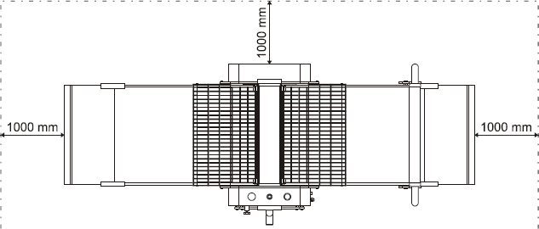

Электрические соединения.

* Электрическая безопасность вашей машины неразрывно связана с ее квалифицированным подключением к электрической сети и ее заземлением. Обратите внимание, что для подключения аппарата в Вашей электрической сети должен быть предусмотрен контур заземления, изолированный от нулевого провода. При использовании соединенных вместе контура заземления и нулевого провода гарантия аннулируется, вся ответственность за возможные последствия такого подключения аппарата лежит на Вашей организации. Примите во внимание, что наш персонал подключает аппарат к существующим электрическим сетям, поэтому перед вызовом проверьте соответствие параметров электрической сети этому требованию (пользуйтесь услугами только квалифицированных электриков из Вашей электрической сервисной компании). Максимально допустимые отклонения параметров электрической сети от тех, на которые рассчитан аппарат, составляют +/- 10%.

## Внимание! Производитель не может взять на себя ответственность за все возможные последствия, связанные с перепадами напряжения в сети, превышающими допустимые значение (+/- 10%). Неисправности машины, связанные с этими перепадами, не покрываются гарантийными обязательствами завода-изготовителя.

* В случае подключения аппарата к электрической сети без розетки и вилки, схема подключения должна содержать прямой выключатель (в комплект поставки не входит), обеспечивающий видимый разрыв в электрической цепи (зазор между разорванными контактами должен быть не менее 3 мм) и автоматический выключатель.
* Перед установкой розетки или проведением сетевого провода убедитесь, что длина подводящего провода достаточна для этого, убедитесь, что провод не скручен, не имеет узлов, видимых механических повреждений.
* Схема подключения машины может содержать отдельный автоматический выключатель (в комплект поставки не входит) параметры которого должны соответствовать параметрам Вашей машины.

Подготовка рабочих поверхностей.

После размещения машины в месте эксплуатации и подключения ее к основной электрической сети раскройте ее рабочие поверхности следующим образом:

## Для моделей 500B и 500.

* Придерживая одной рукой левую поверхность (**3**) поднимите фиксатор (**2**).
* Аккуратно опускайте левую поверхность (**3**) пока она не ляжет на опору (**1**).
* Повторите описанные выше процедуры для правой поверхности (**5**).
* Аккуратно опустите защитные решетки (**4**) на столько, насколько это возможно.

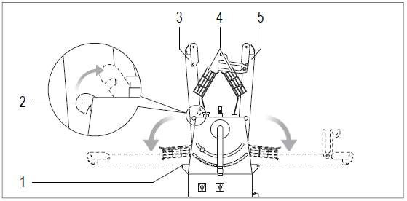

## Для моделей 500EX и 600.

**Внимание! Для** **выполнения** **этих** **процедур** **необходимы** **два** **обученных** **специалиста. Существуют** **остаточные** **риски, описанные** **ниже.**

* Придерживая одной рукой левую поверхность (**3**) поднимите фиксатор (**2**).
* Аккуратно опускайте левую поверхность (**3**) пока она не ляжет на опору (**1**).
* Повторите описанные выше процедуры для правой поверхности (**5**).
* Аккуратно опустите защитные решетки (**4**) на столько, насколько это возможно.

Защитные элементы машины.

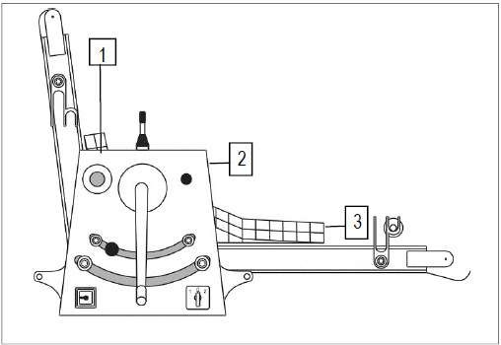На рисунке ниже указаны защитные элементы машины, описание которых дани ниже в таблице.

## Внимание! Следите за тем, чтобы информационные предупредительные таблички были в хорошем состоянии. В случае повреждения или утраты табличек немедленно свяжитесь с авторизованным сервисным центром для их замены.

**Категорически** **запрещено** **блокировать** **или** **переделывать** **элементы** **защиты** **машины. Категорически** **запрещено** **менять** **элементы** **защиты** **машины** **на** **их** **неоригинальные** **аналоги. Все** **это** **может** **привести** **к** **повреждению** **как** **персонала, так** **и** **самой** **машины. Все** **последствия** **этих** **действий** **лежат** **исключительно** **на** **владельце** **оборудования.**

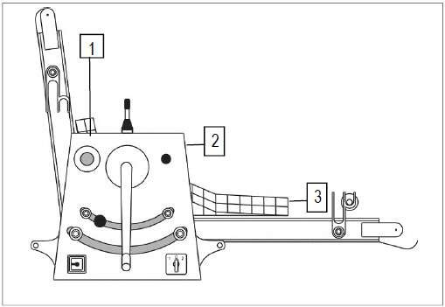

1. Кнопка «Стоп» Это кнопка красного цвета, установленная на панели управления машиной во фронтальной ее части. При нажатии на кнопку машина прекращает работу. При этом машина продолжает быть подключена к основной электрической сети и находится под напряжением. Для отжима кнопки «Стоп» необходимо повернуть головку кнопки против часовой стрелки.
2. Микровыключатель защитной решетки

Это два микровыключателя, расположенные внутри фронтальной панели машины. Микровыключатели разрывают цепь при поднятии решеток. При этом машина продолжает быть подключена к основной электрической сети и находится под напряжением.

1. Защитные решетки Решетки выполнены из нержавеющий стали и покрыты пластиком, безопасным при контакте с продуктами питания. Установлены с каждого бока машины. Манипулирование решетками обеспечивают специальные петли. Решетки предназначены для предотвращения доступа к зоне работы раскаточных роликов.

Предупредительные таблички.

На панелях машины, расположенных в областях повышенной опасности, нанесены специальные защитные таблички, призванные предупредить оператора машины и обслуживающий персонал о возможной опасности.

## Внимание! Следите за тем, чтобы информационные предупредительные таблички были в хорошем состоянии. В случае повреждения или утраты табличек немедленно свяжитесь с авторизованным сервисным центром для их замены.

**Категорически** **запрещено** **удалять** **предупредительные** **таблички.**

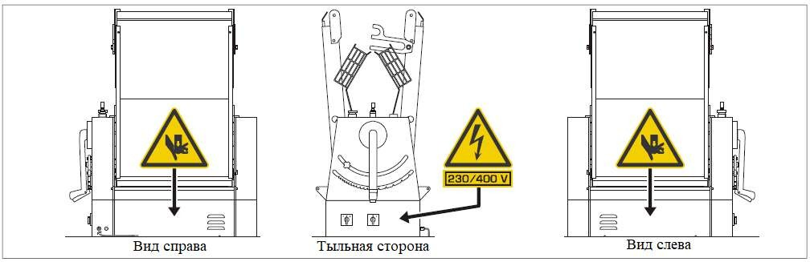

При работе на машине необходимо использовать средства индивидуальной защиты в соответствии с правилами и нормами, принятыми в стране, где предполагается эксплуатация машины.

Остаточные риски.

Необходимо помнить, что несмотря на то, что производитель постарался предусмотреть все возможные риски при работе на машине и свести их к нулю при соблюдении рекомендаций, описанных выше, тем не менее присутствуют остаточные риски, описанные ниже.

|  |  |
| --- | --- |
| **Остаточный** **риск** **№1** | **Повреждение** **верхних** **конечностей** **при** **их** **попадании** **в** **роликовый** **узел** |
| **Серьезность**  **повреждения** | Небольшие повреждения (обычно обратимые) и/или серьезные  повреждения (обычно необратимые). |
| **Причина** | Если оператор принимает решение самостоятельно совершить неправильное, запрещенное или непредсказуемое действие. |
| **Вероятность** | Низкая и случайная. |
| **Когда** **возникает** **риск** | В процессе работы машины. |
| **Способы** **отмены** **возникновения** **риска** | * Использование средств индивидуальной защиты. * Следование предупреждениям защитных табличек и неукоснительное соблюдение рекомендаций, описанных в данном руководстве. |

|  |  |
| --- | --- |
| **Остаточный** **риск** **№1** | **Риск** **повреждения** **при** **падении** **рабочей** **поверхности** |
| **Серьезность** **повреждения** | Небольшие повреждения (обычно обратимые). |
| **Причина** | Если оператор принимает решение самостоятельно совершить неправильное, запрещенное или непредсказуемое действие, когда рабочие поверхности находятся в сложенном состоянии. |
| **Вероятность** | Низкая и случайная. |
| **Когда** **возникает** **риск** | * В процессе перемещения машины. * При выполнении операций по опусканию и поднятию рабочих поверхностей. |
| **Способы** **отмены** **возникновения** **риска** | * Фиксирование рабочей поверхности с помощью специального фиксатора (позю23, стр.7). * Неукоснительное следование рабочей процедуре. |

|  |  |
| --- | --- |
| **Остаточный** **риск** **№1** | **Риск** **скелетно-мышечных** **повреждений** **оператора** |
| **Серьезность** **повреждения** | Небольшие повреждения (обычно обратимые). |
| **Причина** | Если оператор принимает решение самостоятельно совершить неправильное, запрещенное или непредсказуемое действие при осуществлении манипуляций с рабочими поверхностями. |
| **Вероятность** | Низкая. |
| **Когда** **возникает** **риск** | При выполнении операций по опусканию и поднятию рабочих поверхностей. |
| **Способы** **отмены** **возникновения** **риска** | * Процедуры поднятия и опускания рабочих поверхностей должны выполняться двумя операторами. * Неукоснительное следование рабочей процедуре. |

Расположение оператора машины.

# к8.сЭплуатация .

В соответствии с выполняемыми задачами оператор может располагаться в местах, указанных на рисунке ниже и описанных в таблице ниже.

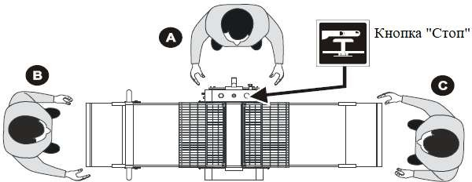

|  |  |
| --- | --- |
| **Место** | **Описание** |
| Все | Для выполнения процедур по распаковке и перемещению машины. |
| Все | Для выполнения процедур по техническому обслуживанию машины. |
|  | Расположение перед машиной для целей:   1. Включения/выключения машины. 2. Выбор скорости вращения конвейера. 3. Активации кнопки «Стоп». 4. Выбора направления вращения конвейера. 5. Выбора значения положения мобильного сектора. 6. Выбора толщины раскатки теста. 7. Подключения и использование педали. 8. Пуска/остановки рабочего цикла. |
|  | Расположение с правой стороны машины для целей:   1. Использования ролика. 2. Открытия и складывания правой рабочей поверхности. 3. Открытия или закрытия удлинителя правой рабочей поверхности. 4. Удаления раскатанного теста. |

|  |  |
| --- | --- |
|  | Расположение с левой стороны машины для целей:   1. Открытия и складывания левой рабочей поверхности. 2. Открытия или закрытия удлинителя левой рабочей поверхности. 3. Загрузка теста для раскатывания. |

Элементы панели управления.

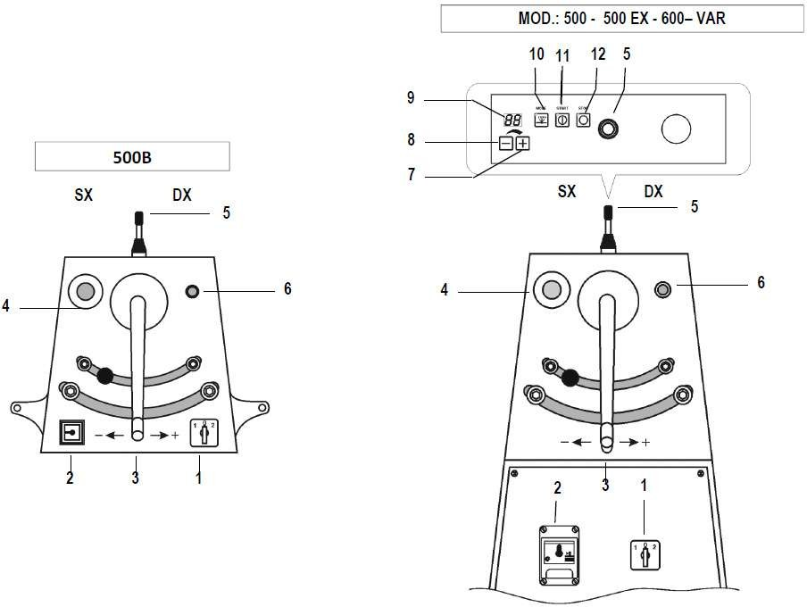

|  |  |  |
| --- | --- | --- |
| **№** **пп** | **Элемент** | **Описание** |
| **1** | 3-х позиционный переключатель скорости (только для моделей 2V). | * **Позиция** **«0»**: Машина не работает. * **Позиция** **«1»**: Выбрана скорость «1». * **Позиция** **«2»**: Выбрана скорость «2». |
| **2** | 2-х позиционный основной выключатель. | * **Позиция** **«0»**: Машина обесточена. * **Позиция** **«I»**: машина находится под напряжением. |
| **3** | Рычаг установки толщины раскатки теста. | Перемещение рычага влево приводит к увеличению толщины раскатываемого теста. Перемещение рычага вправо приводит к уменьшению толщины раскатываемого теста. |
| **4** | Кнопка «**Стоп**». | Нажатие кнопки в процессе работы машины приводит к остановке рабочего цикла. Машина при этом продолжает  быть под напряжением. |
| **5** | 3-х позиционный джойстик. Направление вращения. | * **Позиция** **«Влево»**: цилиндры вращаются против часовой стрелки. * **Позиция** **«0»**: цилиндры не вращаются. |

|  |  |  |
| --- | --- | --- |
|  |  | * **Позиция** **«Вправо»**: цилиндры вращаются по часовой стрелке. |
| **6** | Черная кнопка «**Старт**». | Запускает цикл раскатывания теста. |
| **7** | Кнопка «**+**» | Позволяет увеличить скорость вращения цилиндров  (скорость вращения отображается на дисплее (**9**). |
| **8** | Кнопка «**-**» | Позволяет уменьшить скорость вращения цилиндров  (скорость вращения отображается на дисплее (**9**). |
| **9** | Дисплей | Отображает скорость вращения цилиндров (0-60). |
| **10** | 5-ти позиционная кнопка с зеленым световым индикатором «**MODE**». | * **Положение** **«0»** (*индикаторная* *лампа* *мигает*): можно выставить необходимую скорость вращения цилиндров/, используя кнопки «+» и «-». * **Положение** **«1»** (*индикаторная* *лампа* *горит* *постоянно)*:   Скорость 15.   * **Положение** **«2»** (*индикаторная* *лампа* *горит* *постоянно)*:   Скорость 30.   * **Положение** **«3»** (*индикаторная* *лампа* *горит* *постоянно)*:   Скорость 45.   * **Положение** **«4»** (*индикаторная* *лампа* *горит* *постоянно)*:   Скорость 60. |
| **11** | Кнопка с зеленой индикаторной лампой  «**Старт**». | При нажатии запускает цикл раскатывания теста  (индикаторная лампа горит постоянно). |
| **12** | Кнопка с зеленой индикаторной лампой  «**Стоп**». | При нажатии останавливает цикл раскатывания теста  (индикаторная лампа горит постоянно). |

Педаль.

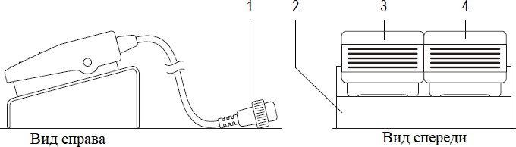

|  |  |  |
| --- | --- | --- |
| **№** **пп** | **Элемент** | **Описание** |
| **1** | Разъем для подключения к машине. | |
| **2** | Корпус педали. | |
| **3** | Левая педаль | При нажатии запускает вращение цилиндров против часовой стрелки. |
| **4** | Правая педаль | При нажатии запускает вращение цилиндров по часовой стрелке. |

Проверка перед запуском машины.

## Внимание! Перед запуском машины оператор должен осуществить ее проверку по пунктам, указанным ниже.

**Внимание! Категорически** **запрещено** **пытаться** **включить** **неисправную** **машину** **или** **машину, имеющую** **видимые** **повреждения. Необходимо** **связаться** **с** **авторизованным** **сервисным** **центром** **для** **проведения** **ремонтных** **работ.**

|  |  |
| --- | --- |
| **№** **пп** | **Перед** **включением** **машины** **оператор** **должен** **убедиться** **в** **том, что:** |
| **1** | Рядом с машиной отсутствуют дети, недееспособные лица, лица в состоянии наркотического и алкогольного опьянения. |
| **2** | Отсутствуют следы повреждения машины при визуальном осмотре. |
| **3** | Машина и ее компоненты правильно установлены. |
| **4** | Кнопка «**Стоп**» не нажата. |
| **5** | Защитные решетки опущены. |
| **6** | Основной выключатель находится в положении «**0**». |
| **7** | Была произведена очистка машины после ее последнего использования в соответствии с п.9 данного руководства. |
| **8** | Средства индивидуальной защиты оператора находятся в месте установки машины. |
| **9** | Данное руководство было полностью прочитано и понято. |

Включение машины.

## Внимание! Производитель не несет ответственность за неправильное понимание положений данной инструкции. Если возникли какие-либо сомнения в ряде пунктов данного руководства просьба незамедлительно связаться с вашим дилером для консультации.

После выполнения проверок, описанных в таблице выше, проделайте следующее:

* Удалите удлинители (стр.7, п.9) с рабочих поверхностей.
* При необходимости подключите педаль к машине через специальный разъем.
* Подключите машину к основной электрической сети.

Ввод в эксплуатацию.

1. При необходимости выберите скорость вращения цилиндров поворотом соответствующего переключателя (поз.1 на рис. на стр.16) (только для моделей 2V).
2. Переместите основной выключатель в положение «**I**» (поз.2 на рис. на стр.16).
3. При необходимости выберите скорость вращения цилиндров, используя панель управления

(рис. на стр.16) (только для моделей VAR 1PH).

1. Отрегулируйте рукоятку (поз.12 на рис. на стр.7) мобильного сектора.
2. Установите необходимую толщину раскатки теста, используя ручку (поз.10 на рис. на стр.16).
3. Запустите машину нажатием кнопки «**Старт**» (поз.6 на рис. на стр.16) (только для моделей 1V, 2V, 1PH).
4. Запустите машину нажатием кнопки «**Старт**» (поз.11 на рис. на стр.16) (только для модели

VAR 1PH).

1. Выберите направление вращения конвейера, используя джойстик (поз.5 на рис. на стр.16).
2. Поместите тесто на левую рабочую поверхность. Раскатанное тесто выходит на правой рабочей поверхности.
3. Добейтесь желаемой толщины теста последовательными итерациями раскатывания с постепенным уменьшением толщины теста.

В соответствии выбранным процессом раскатки теста существует возможность наматывания раскатанного теста на ролик (поз.8 на рис. на стр.7).

Выключение машины.

## Перед выключением машины убедитесь в том, что между роликами не осталось теста.

В конце цикла раскатывания теста проделайте следующее:

1. Выключите машину перемещением основного выключателя в положение «**0**» (поз.2 на рис. на стр.16).
2. Отключите машину от основной электрической сети.

Аварийная остановка машины.

Аварийная остановка машины может быть осуществлена нажатием соответствующей кнопки

«**Стоп**» (поз.4 на рис. на стр.16).

Для предотвращения опасной ситуации, которая может возникнуть в процессе эксплуатации машины оператор должен выполнить действия, описанные ниже.

|  |  |
| --- | --- |
| **1** | Нажмите аварийную кнопку «**Стоп**». |
| **2** | Незамедлительно свяжитесь с авторизованным сервисным центром. Объясните ситуацию и ждите решения. |

Запуск машины после аварийной остановки.

Только после того, как все последствия и причины аварийного отключения машины были устранены можно снова включить машину, проделав следующие действия:

* Отожмите аварийную кнопку «**Стоп**» ее поворотом против часовой стрелки.
* Запустите новый цикл раскатывания теста.

# б9с. лОуживание и очистка оборудования.

## Внимание! Перед проведением операций по обслуживанию и очистке машины произведите полное обесточивание оборудования (должен быть обеспечен видимый разрыв электрической цепи!).

* Запрещается использовать для очистки машины любые виды органических растворителей.
* Запрещается использовать для очистки машины прямые струи воды, душирующие устройства и т.п.
* Запрещается использовать для очистки машины абразивные материалы как-то металлические щетки, абразивные губки и т.п. Все это может повредить поверхности машины.
* Очистку машины необходимо производить ежедневно в конце рабочего дня.
* Загрязнения необходимо удалять влажной тканью, смоченной мыльным раствором. После очистки, увлаженные поверхности машины необходимо вытереть сухой тканью.
* Запрещено погружать машины в воду.

Ниже представлены действия, которые необходимо проводить с определённой периодичностью для поддержания машины в оптимальном для работы состоянии.

|  |  |  |
| --- | --- | --- |
| **Периодичность** | **Место** **приложения** **действия** | **Тип** **действия** |
| Ежедневно | Корпус машины | Очищайте с помощью влажной ткани, смоченной мыльным раствором. Удаляйте все остатки муки  и иных загрязнений. |
| Защитные решетки, аварийная кнопка  «**Стоп**» | Проверяйте корректное положение и работоспособность. |
| Скребки | Проведите тщательную очистку верхнего и нижнего скребков (см. описание ниже). |
| Кабель питания и розетка (педаль, если  установлена) | Визуальный контроль отсутствия повреждений. |

|  |  |  |  |  |
| --- | --- | --- | --- | --- |
| Каждые 100 часов | Цепи трансмиссии | Проверка натяжения. необходимости. | Смазывание | при |
| Ежегодно | Цепи трансмиссии | Проверка натяжения. необходимости. | Смазывание | при |
| При необходимости | Лента конвейера | Замена (подробности смотрите ниже). | | |

Очистка нижнего и верхнего скребков.

Для корректной эксплуатации машины необходимо ежедневно очищать видимые внешние части скребков. Еженедельно необходимо очищать сложные для доступа части скребков.

*Нижние* *скребки****.***

1. Поднимите рабочие поверхности и зафиксируйте ее в этом положении с помощью фиксатора

(поз.22 на рис. на стр.7).

1. Выведите из зацепления анкерные пружины под лентами конвейера.
2. Верните рабочие поверхности обратно в горизонтальное положение.
3. Извлеките скребки.
4. Произведите очистку скребков с использованием влажной ткани (губки), смоченной мыльным раствором.
5. Установите скребки обратно, проделав описанные выше процедуры в обратном порядке.

*Верхние* *скребки.*

1. Открутите фиксирующие ручки (рабочие поверхности в горизонтальном положении).
2. Извлеките скребки из хромированных цилиндров.
3. Произведите очистку скребков с использованием влажной ткани (губки), смоченной мыльным раствором.
4. Установите скребки обратно, проделав описанные выше процедуры в обратном порядке.

Замена ленты конвейера.

## Внимание! Для выполнения этой процедуры необходимы два квалифицированных специалиста.

Замена лент конвейера должна осуществляться при необходимости.

*Замена* *лент* *конвейера* *для* *моделей* *500B и* *500.*

1. С помощью пуансона удалите эластичный штифт и извлеките ручку.
2. Удалите фронтальную и тыльную крышки.
3. Удалите цепи.
4. Удалите зубчатый цилиндр.
5. При помощи второго специалиста удалите эластичное кольцо, крепко придерживая рабочую поверхность машины. Извлеките вал рабочей поверхности машины.

## Внимание! Когда вал извлечен рабочая поверхность машины начнёт падать. Второй специалист должен придерживать рабочую поверхность во избежание опасных ситуаций.

1. Удалите рабочую поверхность, поддон поверхности и снимите ленту конвейера.
2. Замените ленту на новую и проделайте все операции, описанные выше в обратном порядке для сборки рабочей поверхности.
3. Натяните новую ленту с помощью установочных винтов. Дайте ей поработать в одном направлении около 30 минут.
4. Поменяйте направление вращения и дайте ленте поработать в противоположном направлении около 30 минут.

*Замена* *лент* *конвейера* *для* *моделей* *500EX и* *600.*

1. С помощью соответствующих инструментов толкните рабочую поверхность в направлении ее конической части с пружиной.
2. Удалите поддон и удлинители.
3. Ослабьте регулировочные винты лент конвейера и снимите ленты.
4. Замените ленты на новые и проделайте все операции, описанные выше в обратном порядке для сборки рабочей поверхности.
5. Натяните новую ленту с помощью установочных винтов. Дайте ей поработать в одном направлении около 30 минут.
6. Поменяйте направление вращения и дайте ленте поработать в противоположном направлении около 30 минут.

НашаеВ

# 1сл0.овУия гарантии.

оборудование распространяются гарантийные условия, указанные ниже, действующие

один год с момента покупки. Момент покупки определяется по дате, указанной на нашей накладной. Накладная должна быть подписана и заверена печатью нашей организации. Рекомендуется хранить копию этой накладной вместе с инструкцией на изделие.

Данная инструкция и копия накладной должна быть предъявлена нашему персоналу перед проведением любых работ, связанных с установкой, ремонтом, обслуживанием оборудования. Утеря накладной, инструкции влечет за собой аннулирование гарантии.

Гарантия означает бесплатную замену любых вышедших из строя частей или компонентов оборудования, что вызвано ошибками завода-изготовителя и действиями нашей сервисной организации в период гарантийного срока. Гарантия покрывает исключительно стоимость запасных частей, стоимость доставки запасных частей в пределах Москвы.

Условия действия гарантийных обязательств, содержатся в настоящей инструкции, кроме этого дополнительно напоминаем Вам их главные положения:

* оборудование должно быть введено в эксплуатацию представителями нашей организации;
* обслуживание оборудования должно проводится представителями нашей организации;
* оборудование должно эксплуатироваться в соответствии с указаниями настоящей инструкции Не выполнение этих требований ведет к автоматическому аннулированию всех гарантийных обязательств. Осуществление гарантийного ремонта не продляет гарантийный срок на замененные компоненты.

Гарантийные обязательства не покрывают стоимости:

* любых последствий неквалифицированных действий Вашего персонала в отношении оборудования вне зависимости от того, кем, как и при каких обстоятельствах, они были совершены (это относится в равной степени к самостоятельным попыткам подключения/отключения, обслуживания, нарушениям указаний, содержащихся в настоящей инструкции);
* частей и компонентов оборудования, подвергшихся механическому разрушению в процессе транспортировки, перегрузки, эксплуатации оборудования;
* любых последствий воздействий третьих лиц, детей, животных на отдельные элементы конструкции оборудования, и оборудование в целом;
* любых работ по ремонту и обслуживанию оборудования, в отношении которого действие гарантии аннулировано;
* частей и деталей оборудования, износившихся или разрушившихся в результате избыточной нагрузки или естественного износа;
* прямого или косвенного ущерба, связанного с эксплуатацией оборудования или неправильной установкой оборудования.

Аннулирование гарантии производится на основании заключения нашего персонала о невыполнении Вами условий изложенных выше.

Оборудование, гарантия на которое аннулирована, может быть отремонтировано нами только после оплаты Вами счета за предполагаемые услуги.

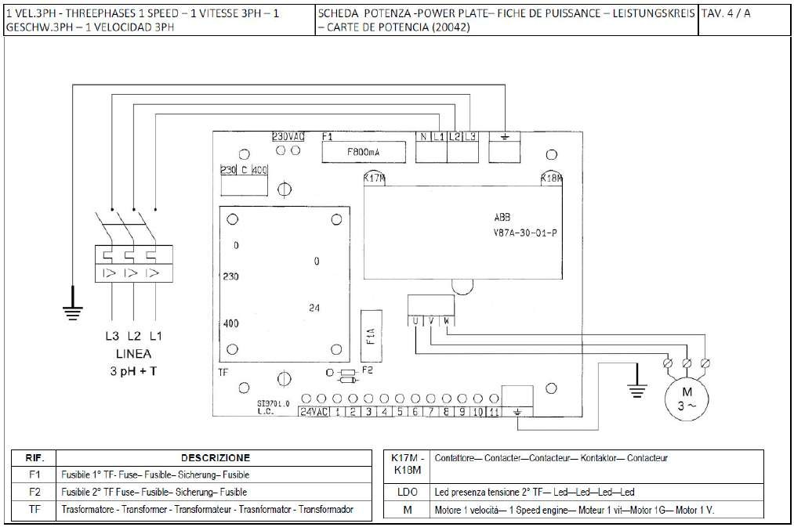**л11е.кЭтрические** **схемы.**

